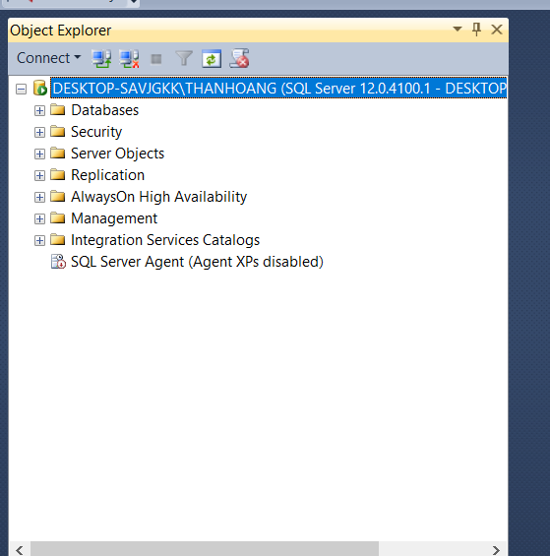

Cách tạo database

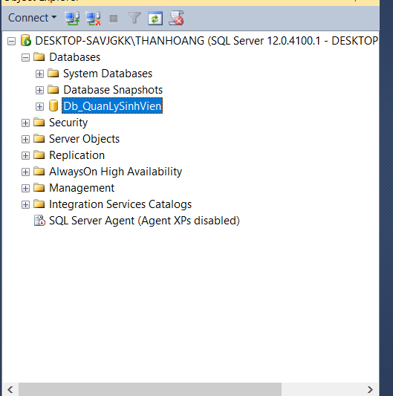

Tạo bằng code

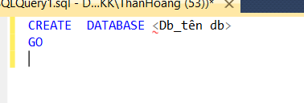

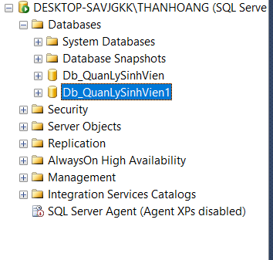

Cấu trúc:

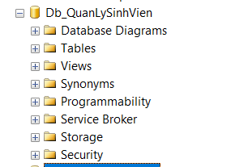

Một số kiểu dữ liệu hay dùng:

Nvarchar(<length>), varchar(<length>), int, double, decimal, bit,datetime

Nvarchar(<length>): có thể viết dấu ( tiếng việt)

Varchar(<length>): chỉ viết kí tự không dấu

Chú ý: trong mỗi 1 table thì luôn luôn phải có khóa chính (primary key)

Đặt tên là Id -> 1 string( guid C#) 62^n > 62 kí tự ^ độ dài

Giả sử:

1 bảng sinh viên, 1 bảng lớp học

1. N) (n-n) (1-1)

Sinh viên – Lớp học => 1-n, n-1 => n-n

Dân tộc (ID, Tên)

* Sinh viên – Dân tộc => n – 1

Khóa chính: biểu thị hình khóa màu vàng (đầu 1) 

Khóa phụ(khóa tham chiếu): biểu thị hình 

Chú ý: khi gặp mối quan hệ nhiều nhiều( n-n)

Thì cần tạo 1 bảng phụ để khử mối quan hệ nhiều nhiều

Quy tắc đặt tên: SinhVien_LopHoc ( phải chứa khóa chính của cả 2 bảng với kiểu dữ liệu phải trùng với bảng tham chiếu)

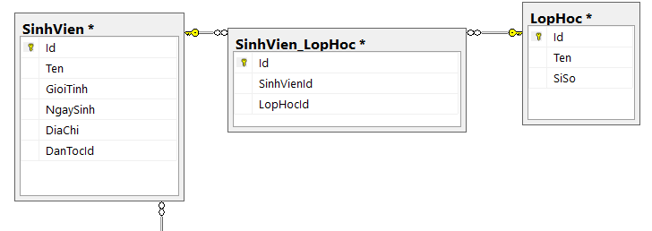

GIT

Dùng source-tree

Quản lí source code – github

* github bitbucket gitlab svn (ABSoft)
* **gitignore: 1 file chứa 1 danh sách các tên file ( hoặc đường dẫn ) mà mình muốn bỏ qua không đẩy file đoạn source code đó lên**

Clone : kéo source code từ git về

Branch: nhánh

(đọc google)

Source code của các nhánh là khác nhau